- ЧИСЛА, ДРОБИ, МОДУЛИ

Множества:

ЛЕ - пустое множество

N —— {1, 2, 3, ...} - множество натуральных чисел з› 2› —1,0,1, 2,Э›
_ , Э› —2, —1›0›1›2›Э› - множество целых чисел
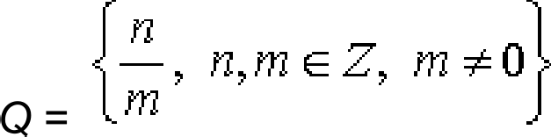 - множество рациональных чисел (дробей)
R — множество вещественных (действительных) чисел

Арифметические операции с дробями:

Пропорция: d

Модуль числа:

Определение:

п, еспи п 0
—п, если п < 0.

Свойства модуля:

i—u<d u—d<r<u+d(d>0)

- ФОРМУЛЫ СОКРАЩЕННОГО УМНОЖЕНИЯ

(а + b )2 = a2 + 236 + b2 .

(а —b )2 = a 2 —236 + b 2 .

( + )' 3+ 2 + 2+ 3 3+ 3+ ( + )

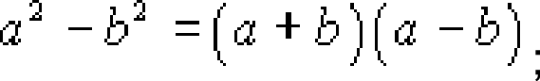

СТЕПЕНИ И КОРНИ

Показательные неравенства:
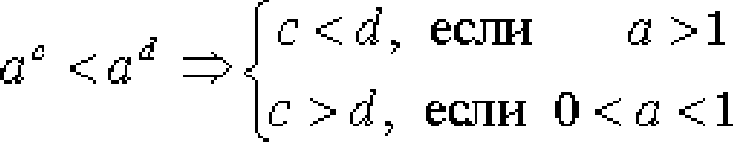

- КВАДРАТНЫЕ УРАВНЕНИЯ

—b + D
2
Корни уравнения: ”" " 2@ , где & — 32 — 4@Й . дискриминант.

Формулы Виета:

где 1 и 2 — корни квадратного уравнения.

Разложение квадратного трехчлена на множители:

p 32

Приведенное уравнение:
2 + —— 0 '2 '
—— +

2 4

Квадратное неравенство:

если D>0 , a»0, 1 2 , то

' + bx + С 0 ю * * “* 1 “ ’Ё “ - “решение за корнями"

ы i bz -i- < 0 щ ( I* 2). решение между корнями ,

где "1 * 2. корни квадратного трехчлена.

- ПРОГРЕССИИ

Арифметическая прогрессия: “ ° ° '" ” ' “• '"”

Общий член:
u, = nll + п — d ' h 2рЗрч , где d - разность прогрессии;

= , , + d = "" "”' , л = 2,3,4,...
2

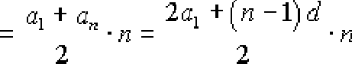
Частичная сумма:

Геометрическая прогрессия: "* ' °" ”°’•°" ”

Общий член: ’• ' ’ I "" '1 2 Э , где - знаменатель прогрессии;

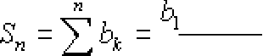
— b q
_ 1 — g“

Частичная сумма: *'!
1 — q 1 — q

Сумма бесконечно-убывающей геометрической прогрессии (при ):
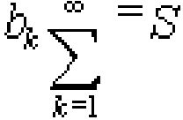
‘l

Некоторые суммы:

1+2+3+...+a=
« -(« + 1)
2 ; *+ * + + ... + (2л —1) = «‘

1' + 2' + Э' + . .. + п' =
2

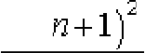
'
4 2 4 2“

- ЛОГАРИФМЫ

Логарифм числа b по основанию *

Основное логарифмическое тождество: " ' Свойства логарифмов:

log (h с ) log, h + lo с
log — = log h —log, с

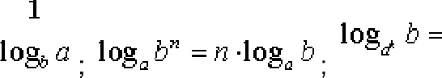
log h =

- — lO

Десятичные логарифмы ' 1 0) log › * = lx *
Натуральные логарифмы ' ' 2371 828...) log, 6 = ln6
Логарифмическое неравенство:

log, с < lo d 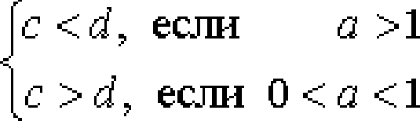
- ТРИГОНОМЕТРИЯ

  - OCHOB ne cooT oue no

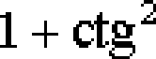
2 1+ tg2 Ct= 1

sin
+ col ct
" COS2 CC
sin 2 ct

tg ct sin (Z g

COSC;C

sin ct .4

tg ct ctg ct = 1.

seco= i cosec cx = 1
cosct sin ct

  - FlepeBop na pagna oü Mepai yrnoB a rpa/jyc yio n oópaT o:

  - OcHOB ne auavesno Tpnro oMeTpn«ecxnx c)›y KijHü

z/é | z/4 | z/3 | z/2 | z | 3/2z | 2z
300 | 450 | b00 | 9o0 | i go0 | 2700 | s6o 0

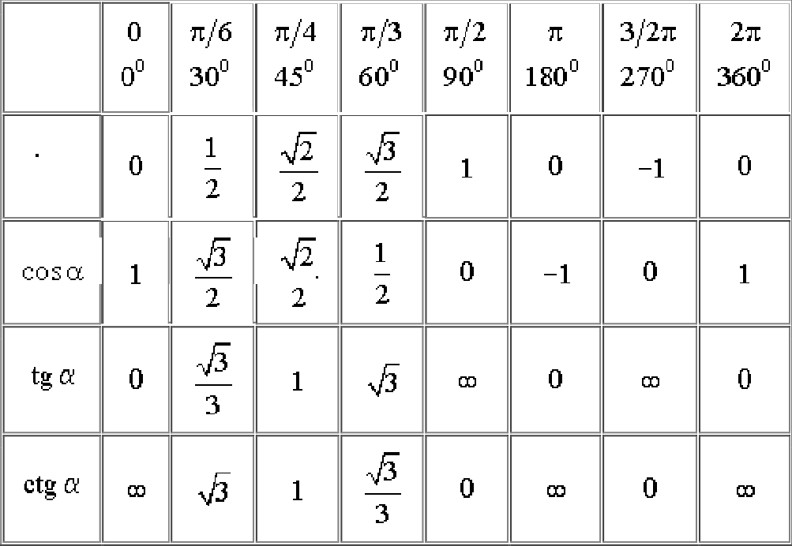
1
mm 0 ”
2 2 2

2

  - 3 axn Tpnro oMeTpn«ecxnx cay Kijk'ln

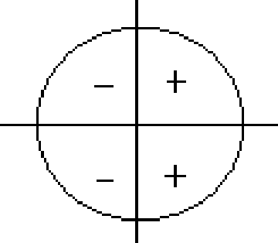
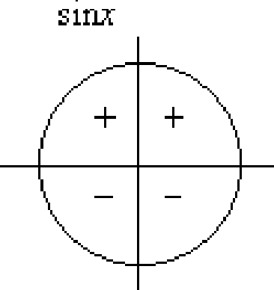
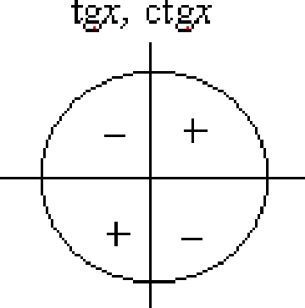
  - 6opMynai cnoae nsi

sin(ct+ Q) sin et cosQ + cosct sin Q sin(ct— Q) = sin ct cos Q — cos ct sin Q.

cos(ct + Q)
- cosct
cosQ — sin ct sin Q .

cos(ct— Q) cosct- cosQ + sin ct sinQ .

m tg 1m—- tg
+ tg Q
tg Q .
m tg
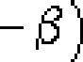
1m+- tg
— tg Q
tg Q

ctg n ctg Q — 1
«•g '' + «& 8
*g°-*gfi+›

ctg Q — ctg ci

  - ‹BopMynai ,QBOÑ aix yrnoB

sin 2ct = 2 sin ct cosct =
2 tg ct _ 2 ctg ct

1 + tg2 ct 1 + ctg2 ct .

cos 2m = cos2 n — sin 2 n = 2 c os2 n — 1 = l — 2 sin2 n =
1 + tg 2 n .

tg 2ct =
2 tgct
1 — tg 2 ct . 2

  - BopMynai Tpoü aix yrnoB

sin 3ct = 3 sin ct— 4 sin' ct 41cos3et = 4 cos' ct —3 cos ct
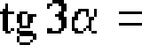
3 tg n m— tg' ctg 3n = ctg' n — 3 ctg n
1 — 3 tg 2 n . 3mctg2 1
  - ‹Boprzynai no3OBldHHaix yrnoB

2 cc 1 — cos ct
sin — =
2 2

COS 2 n — 1 + cos n
—

2 2

m 1 — cO s O
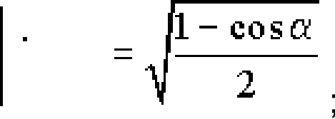
sin-

2 2

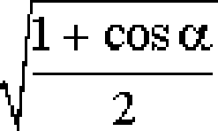
cx 1 + COS Ct
COS— =

2 2

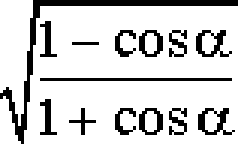
tg ct l— cosct sin ct + 1 — cosct
2 sin ct 1 + cosct 1+ cos ct

YHnBepcanbHasi TpnroHoMeTpnvecxae nogcTaHoBKa, ncnOnb3yeMae que peweHne TpnroHoMeTpnvecxnx ypaBHeHn?:

sin 2f 1 — i 2 21

t = tg —

2 ;
Ct = i + $2
cosm = i + $2

tg c‹ =

  - ‹BopMynai npnBepe no

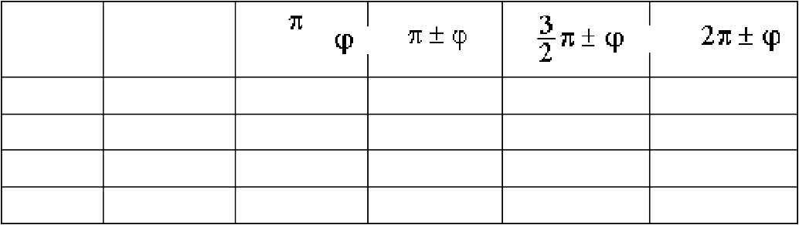
—'T'— ì
2
sin — sin ‹p cos ‹p + sin ‹p — cos ‹p 1 sin ‹p
COS COS @ + SÌIt @ — COS @ ::: SÌII @ COS @

tg —tg ‹p T- ctg ‹p 1 tg ‹p T- ctg ‹p 1 tg ‹p

ctg —ctg ‹p T- tg ‹p 1 ctg ‹p T- tg ‹p 1 ctg ‹p

  - ‹t›opMynai npeobpaaoBa nsi cyMMai n paa oCTn

sin O + sin Q = 2 sin '' + 8
-
cos « — 8

2 2

sin n — sinØ = 2 sin
2
co s
2

cos rr + cos Q = 2 cos

cos n — cos Q = —2 sin
- cos
2 2

sin
2 2 1

sin (m + Q)
m tg

— tg Q =

in(D- )

-c os ri cos Q .
cosD cosa .

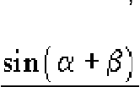
ctg ri + ctg Q =

ctg ri — ctg Q =

sin(Ø — n)

sin n sin Ø

  - ‹9opMynai npeoópaaoBa nsi nponsBe/te nsi

sin п sin Q = — cos (п Q) cos( п + Q) ¡

1
2'

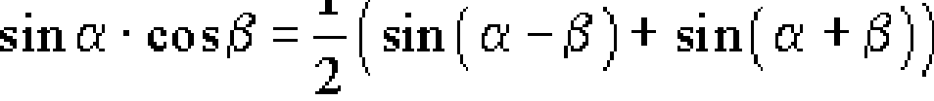

  - Обратные тригонометрические функции

arcsiпx = — arcsin (—х) =
2

arccos х = в — arccos(—х) =

= arcctg
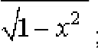
2

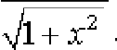
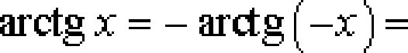 — arcctg х = atcsin

2

arcctg х = в — arcctg(— х) = 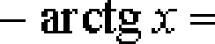
2

OICCOS -!-I2

  - Простейшие тригонометрические уравнения

х = (—1)“ arcsinn + ш =

arcsin п + 2вп n е Z

1) п о 1;1

я — arcsin п + 2вп

Частные случаи: П1ПА ' 0 @

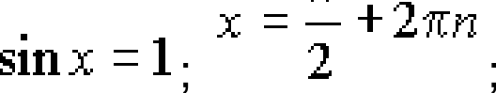

х — — + 2xu
sin х —I 2

Частные случаи: COS Х ' 0 2

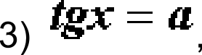
х = arctg п + хл

- ОСНОВНЫЕ ЭЛЕМЕНТАРНЫЕ ФУНКЦИИ

  - Таблица основных элементарных функций

 | Название | Формула |  | Частные случаи
1 | Постоянная |  |  | у ——0
2 | Степенная функция |  |  | 2
 | Показательная функция | > 0, о х 1 |  | у | е | = exp(x)
4 | Логарифмическая  функция | у —— log | х, о + 0, о Х 1 | / = kIХ .  , = lg т
5 | Тригонометрические функции | = sinx . у —— со sx .  у —— tg х . у —— ctg х
6 | Обратные тригонометрические функции | 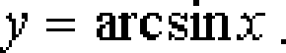  у ——arc cosx .  у —— arctg х

  - Графики основных элементарных функций

2
Парабола ' ‘
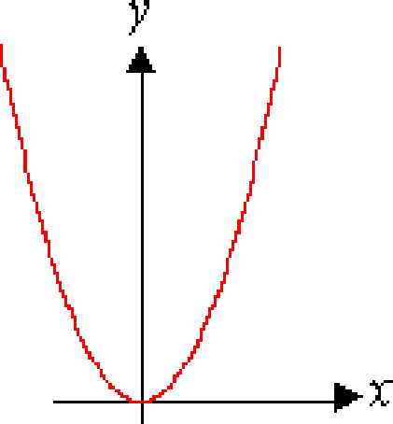

График показательной функции
1
Гипербола

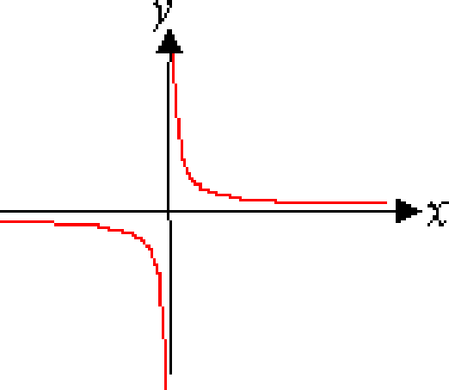

График логарифмической фунгкции

у —— log, х

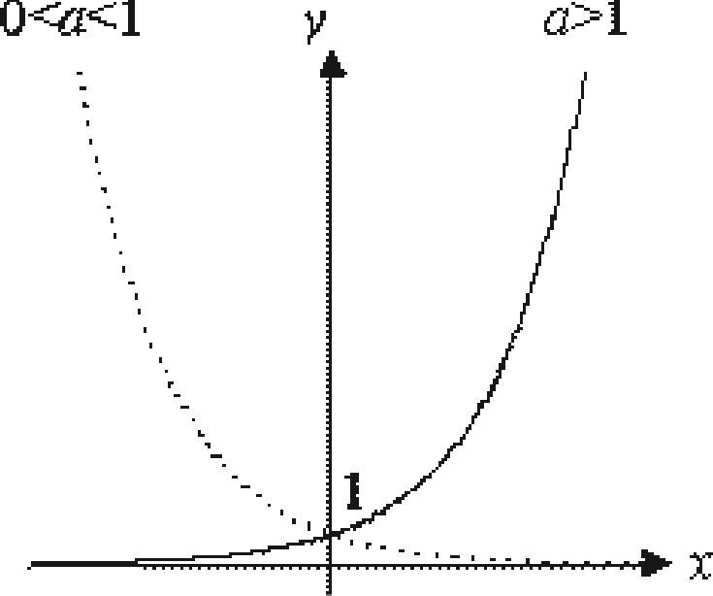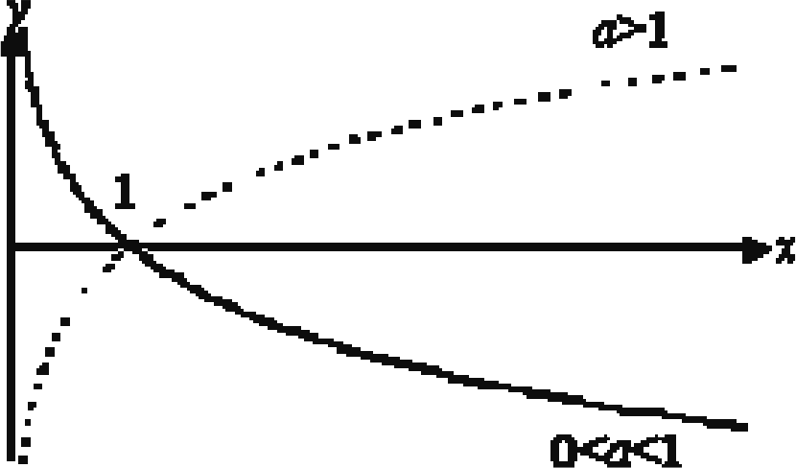

Синусоида ' ' П ”и косинусоида " СО 5 Х

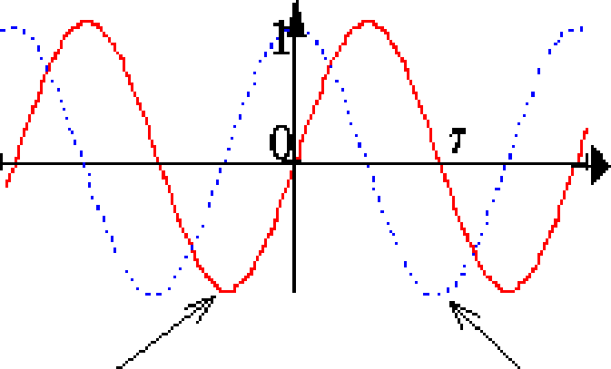

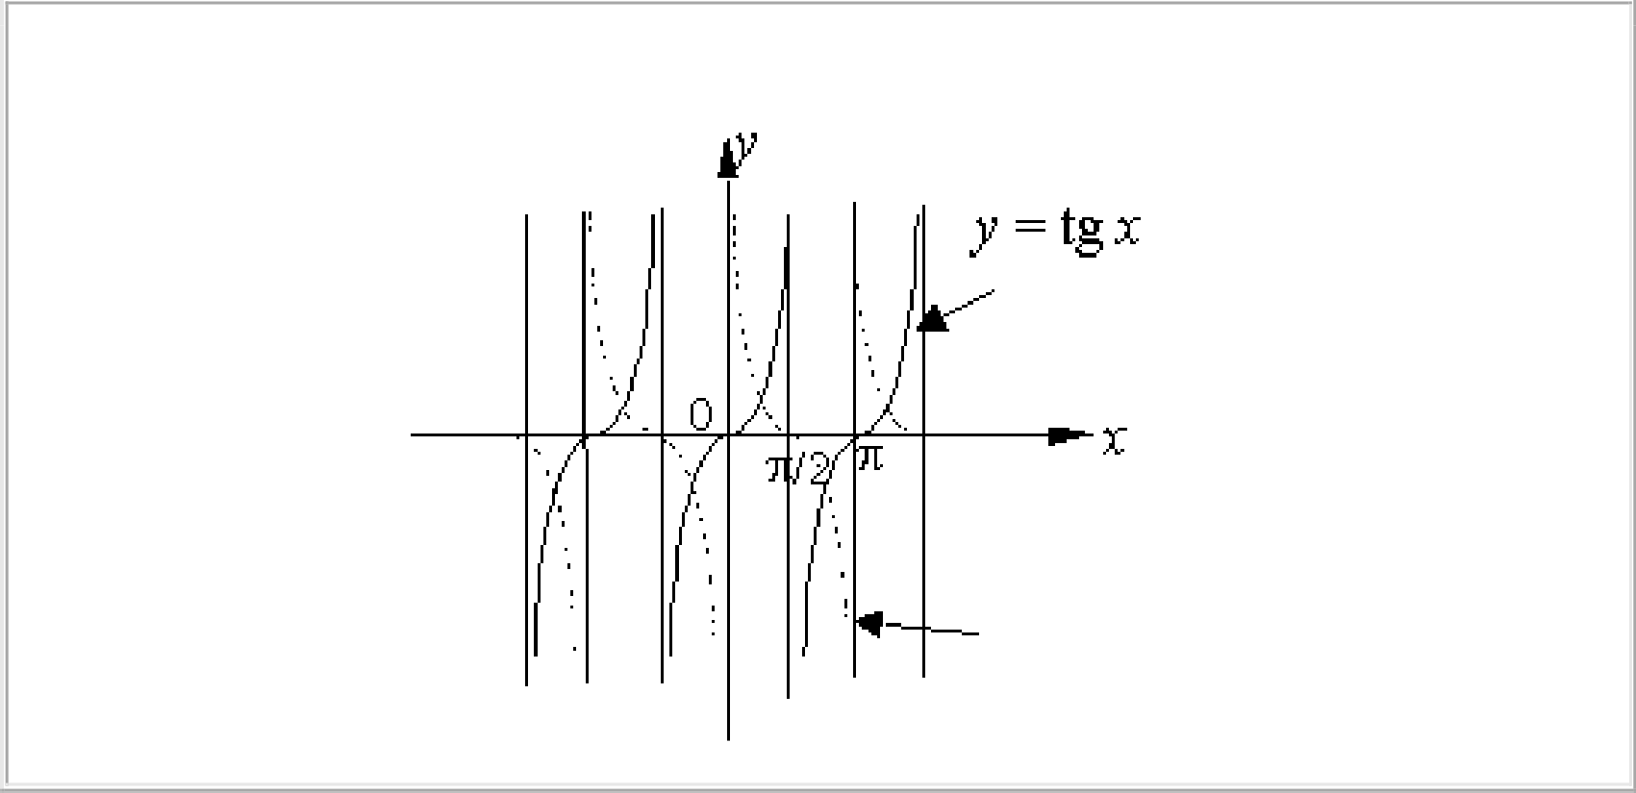
Тангенсоида у и когангенсоидау ——ctgr

у —— ctgx

- ПЛАНИМЕТРИЯ
1. Треугольник

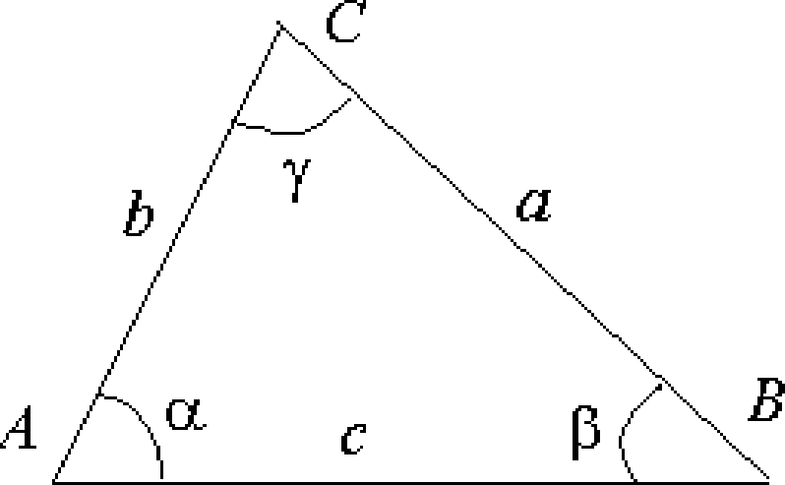
Обозначения: вершины: А, В, С, стороны: а, b, с,
внутренние углы: а , b , g ;

полупериметр:

д = (о + 6 + c)/2

радиус вписанной’окружности: г, радиус описанной окружности: R,

площадь: Ѕ.

9. 3.1. Ословлме велпчплм п соотлошелпо

Неравенства треугольника: + b + > b-, b -i- « » о
Сумма внутренних углов треугольника: ' ' ' 180°
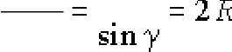
теорема проекций: ' @ ”СО S + ' COS О

теорема синусов: ПАП S П

теорема косинусов: ' = а' + b' —26b Cos у

9.1.2. Замечательные точки и линии в треугольнике Точка пересечения медиан треугольника— центр тяжести. Точка пересечения высот — ортоцентр.
Точка пересечения биссектрисс — центр вписанной окружности.

Точка пересечения серединных перпендикуляров — центр описанной окружности.

Медианы, проведенные из

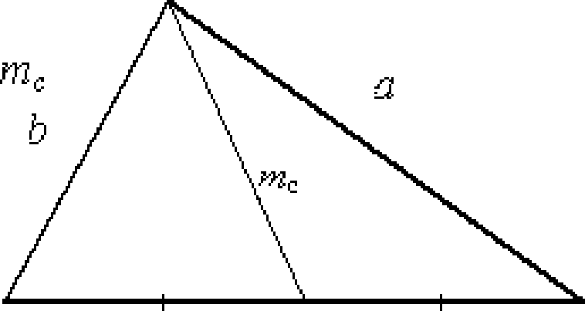
вершин А, В, С соответственнО: а ЛЬ› g

м = 2 2o'+2d'r'

Разбиение треугольника медианами:

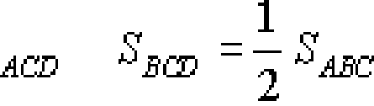

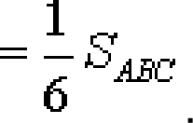
= 52 = = S —— —— Ѕ б 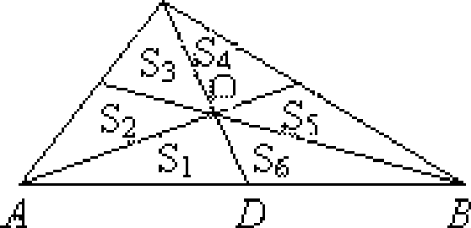
Высоты, проведенные из

вершин А, В, С соответственнО: ha› hb› hg

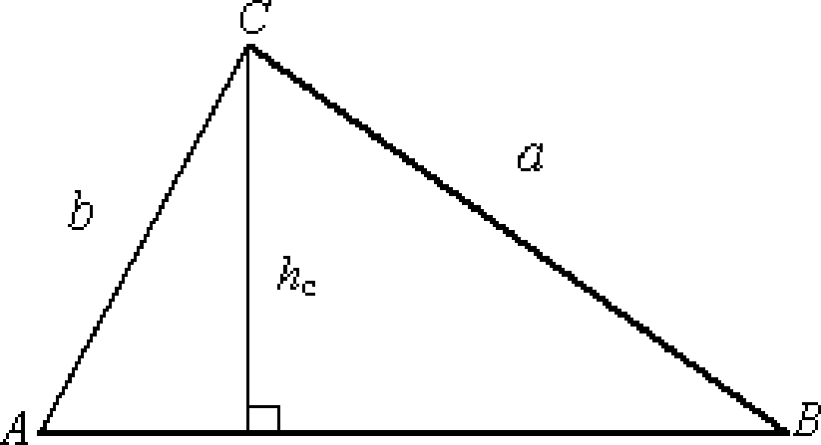
b 2 р(р — а)(р д)(р с)

1 1 1 1

Биссектрисы, проведенные из

вершин А, В, С соответственнО. la !Ь › !с

2 ab р — с) 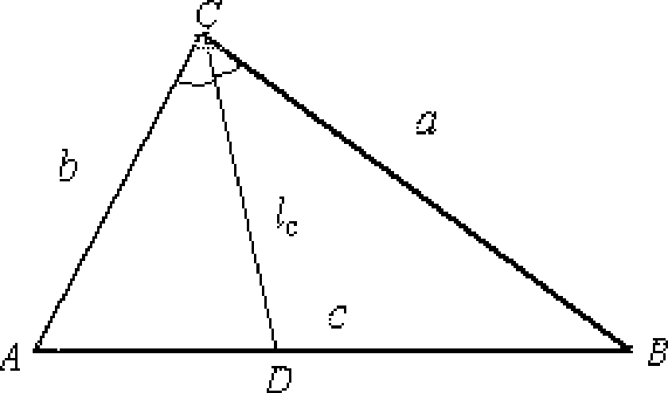
Свойство биссектрисы треугольника:

АС СВ
AD DB

    - ‹f›одмулы ллощаdп треуеольлпха
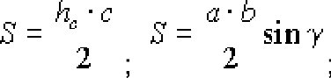

Формула Герона: ' ( ) ’!( °)

    - Прямоуеолалмй mpeyeoлsлпx

KaTeTai: a, b,' rnnoTe ysa: c.

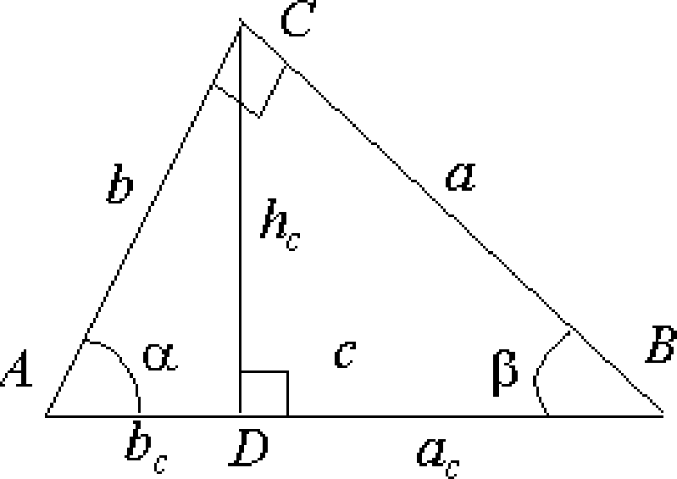
TeopeMa Nn@aropa:
2 2+ 2

COOTHoweHne Mevpy oneMeHTaMn:
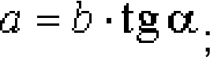

2 2 ,

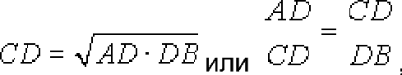

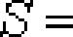
rqe CD ——h, - BaicoTa, ony jeHHasi Ha rnnoTeHy3y, 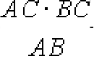 Floqo6nsi B npeMoyronbHoM TpeyronbHnxe:

bACD , bBcD , a h a,

9.1.5. ftpaeunaaaifl mpeyaonaau«

p=3a/2;

A“ = B“
= C“
= 60°

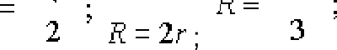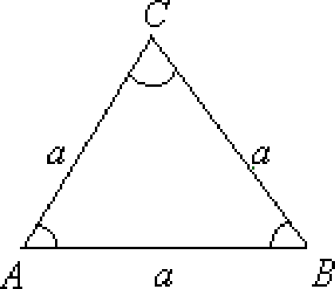

4

  - Четырехугольники

Обозначения:

S — площадь, R — радиус описанной окружности, г — радиус вписанной окружности,
d — диагональ.

    - Іtвадрат
S=a2
2

о2о
———
2 2

    - Прямоуеололпх

p——a+b (р - полупериметр)
S=ab “

Параллелограмм

p——a+b (р - полупериметр)

d d2
- sin р
2

d2+d2 = 2(3 2+ 2)

Ромб

2

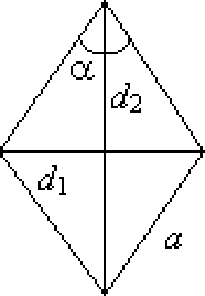
9.2.6. Трапеция
2

2

Свойства трапеции:

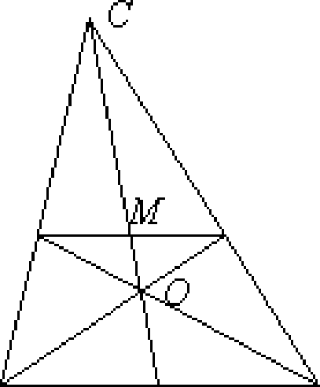
- Во всякой трапеции середины оснований К,

/И лежат на прямой, проходящей через точку

пересечения диагоналей О н точку пересечения

продолжений боковых сторон.

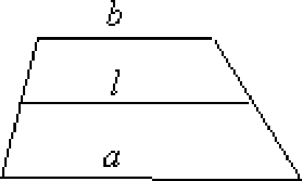
- Средняя линия трапеции параллельна

основаниям и равна их полусумме.

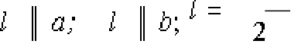

9.3. Окружности и круг.

Длина окружности: L — 2 Є 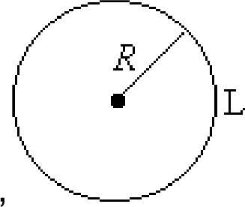
длина дуги окружности:

ig-o , / яг ,

(л - величина дуги в градусах, ј - величина дуги в радианах).

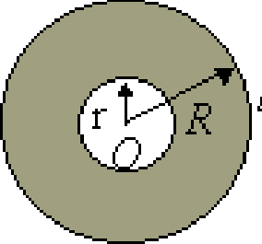
2
Площадь круга: ' ;

( 2 2)
площадь кольца: '

площадь сектора: 0
где а - величина дуги в градусах.

Свойства окружности:

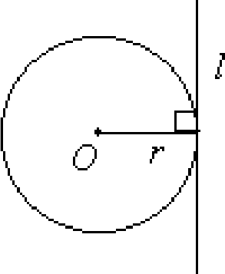
- касательная и радиус, проведенный в точку касания, перпендикулярны: г * /.

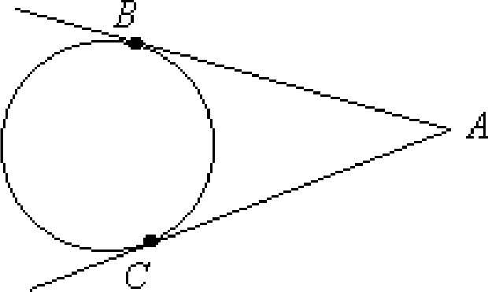
- отрезки касательных, проведенные

к окружности из точки, лежащей вне ее, равны: AB —— AC

- диаметр, перпендикулярный хорде,

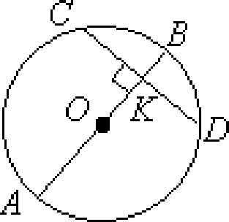
делит ее пополам;

диаметр, проходящий через середину хорды,

перпендикулярен ей:

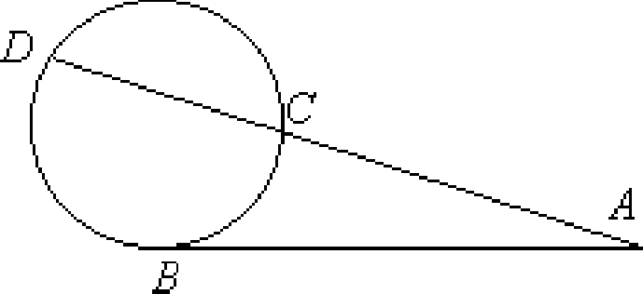
- квадрат длины касательной равен

произведению длины секущей

на ее внешнк›кs часть:

Ав 2 = AC
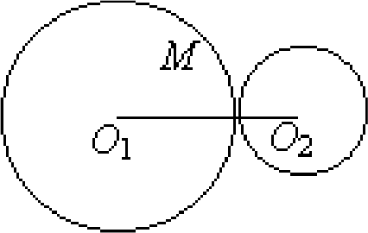
- центры касающихся окружностей O1. O2

и точка их касания М лежат на одной прямой.

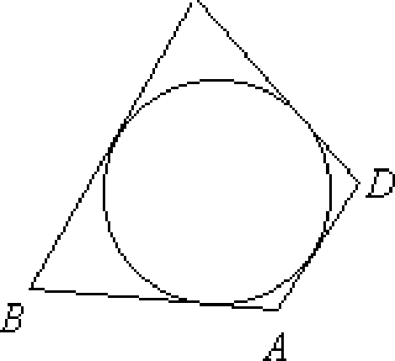
- в четырехугольник можно вписать окружность тогда и только тогда, когда
суммы длин противоположных сторон равны:

AD + BC —— AB + CD.

- около четырехугольника можно описать окружность
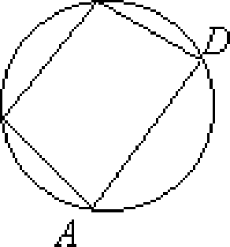

тогда и только тогда, когда

сумма противоположных углов равна 1800:

А + В + С + D ——180°

  - из всех параллелограммов только около прямоугольника можно описать окружность;
- около трапеции можно описать окружность тогда и только тогда, когда она равнобокая;

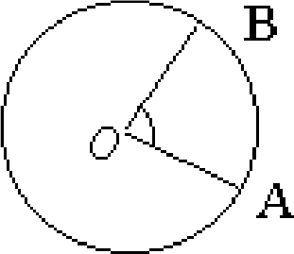
- центральный угол измеряется

градусной мерой дуги, на кoтopyіо он опирается:

OB —— AB

- величина вписанного угла в два раза меньше

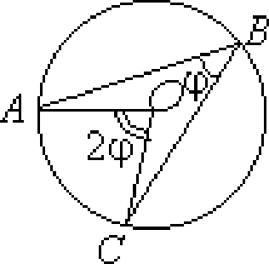
центрального угла, опирающегося на эту же дугу:

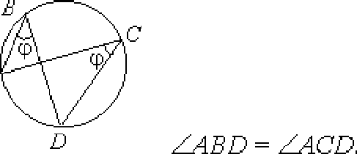
- вписанные углы, опирающиеся на одну и ту же

А

дугу, имеют одинаковую величину:

- СТЕРЕОМЕТРИЯ

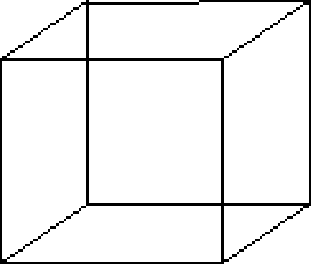
  - Куб
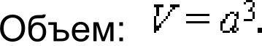

Площади поверхности: S '

  - Параллелепипед

Объем: ' ’°= ” ,

где осн - Площадь основания, h — высота.

Прямоугольный параллелепипед

Общем: V —— abc. Площадь поверхности: S —— 2(ab + bc + ac),
d2 = a2 + b2 + c2 ,

где d - диагональ.

  - Пирамида

Объем: 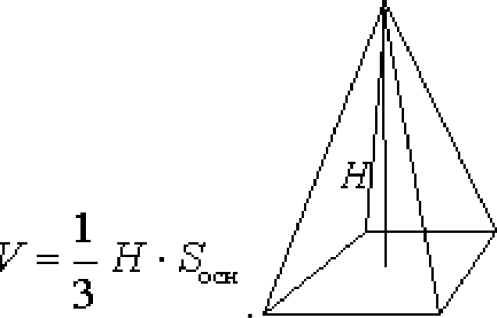
  - Усеченная пирамида

Объем: 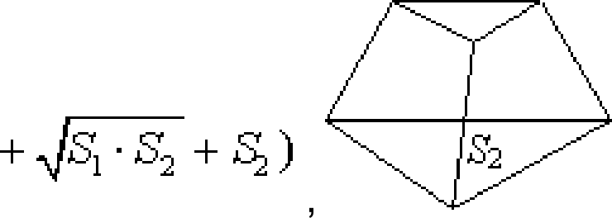
где 51, 32 — площади оснований.

  - Цилиндр

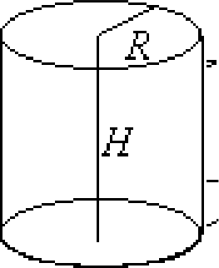
2
Объем: ' .

Площадь боковой поверхности: ’* * ' WERE
Площадь полной поверхности: ' 2 AN + 2xA 2
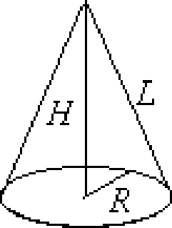
  - Конус

Объем:

Площадь полной поверхности: S R(£ + R)
  - Усеченный конус
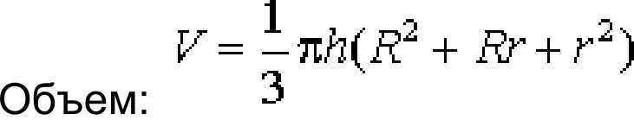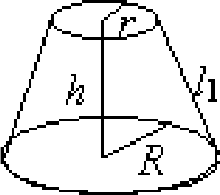

Площадь полной поверхности:
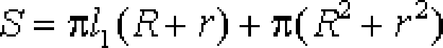

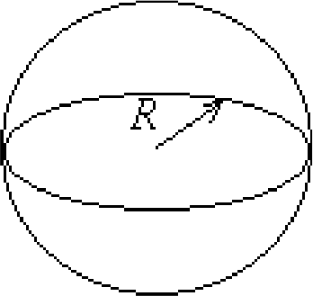
  - Сфера и шар

4
Объём шара:

где R — радиус сферы (шара). Площадь сферы: 4яА 2

